# 市人大常委会主任纪强深入富康社区调研“人大代表联络站”建设情况

[奈曼旗大沁他拉街道富康社区](javascript:void(0);) 2024-05-29 15:07 内蒙古



     5月29日上午，通辽市人大常委会主任纪强一行到富康社区人大代表联络站开展工作调研。旗人大常委会主任韩凤梧、副主任李欣，大沁他拉街道党工委副书记、办事处主任于清泉，街道人大工委主任王亚军陪同调研。



    通辽市人大常委会主任纪强通过实地查看、听取汇报、查阅档案、与工作人员交流等多种方式，详细了解了富康社区人大工作开展情况及富康社区人大代表联络站建设情况，对进一步强化人大代表联络站建设提出了指导意见。纪强主任强调，“人大代表联络站”是人大工作向基层延伸的重要载体，是人大代表深深植根于人民群众的重要平台，建设好“人大代表联络站”，是人大依法履职、发挥作用的重要基础。

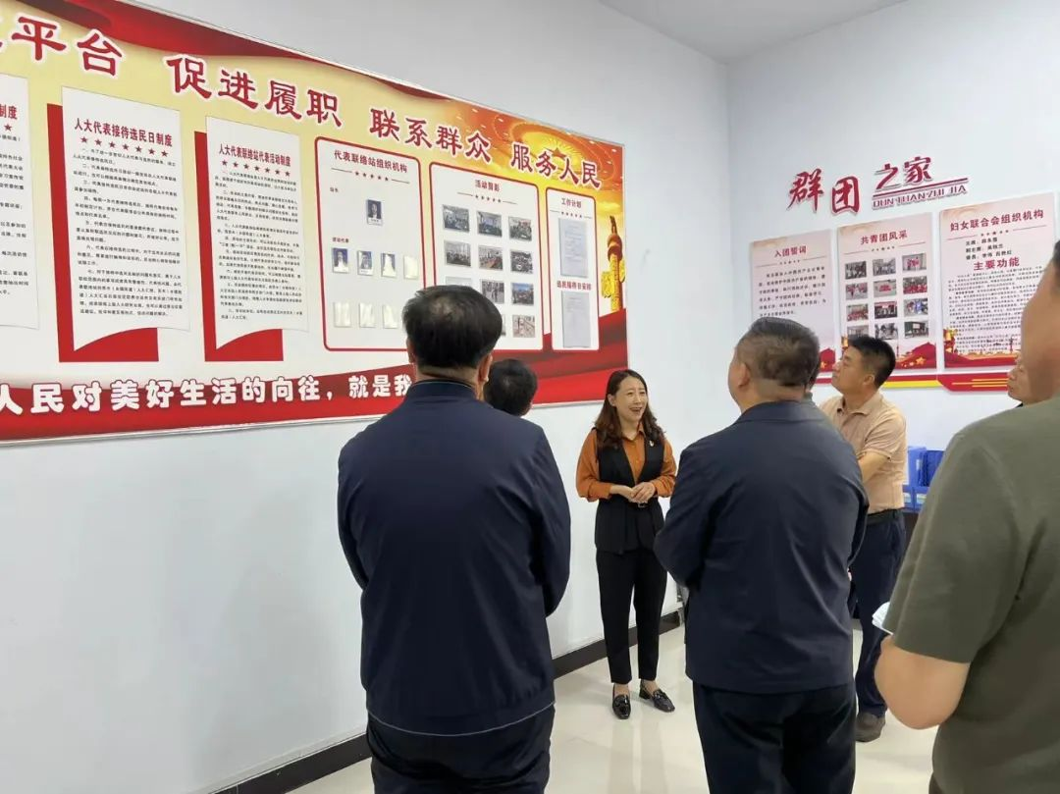

    接下来，富康社区将加强 “人大代表联络站”联系群众、履职服务、监督工作等方面的制度建设，使“人大代表之家”真正成为代表学习履职、联系选民、交流经验的平台，为建设平安社区贡献人大智慧和力量。